Краткая презентация парциальной образовательной программы дошкольного образования
«Новая Сибирь- мой край родной»
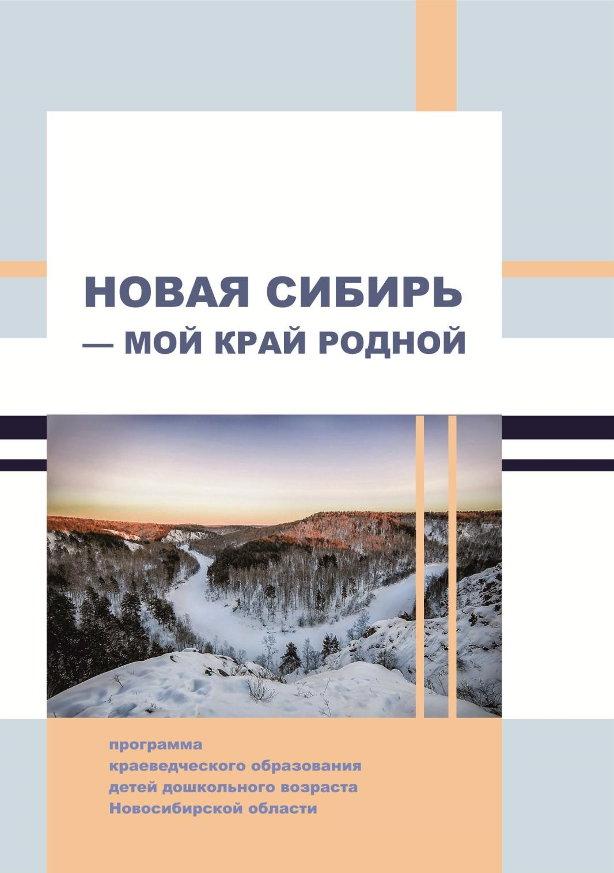

Программа «Новая Сибирь – мой край родной» определяет содержание краеведческого образования как основы нравственно-патриотического воспитания детей 4-7 лет в дошкольных образовательных организациях, способствует воспитанию уважения к культурному и историческому наследию родного края, формирует позитивный образ Новосибирской области.
Цель: организация краеведческого образования детей дошкольного возраста как основы нравственно - патриотического воспитания.
Задачи:
1. Познакомить детей с историческим, культурным и природным наследием своего района, города Новосибирска, Новосибирской области, стимулировать интерес детей к его самостоятельному изучению.
2. Познакомить с символами родного района, города Новосибирска и Новосибирской области (герб, флаг, гимн, другие символы и памятники), воспитывать уважения к ним.
3. Способствовать популяризации подвигов героев и видных деятелей региона, достижений и успехов профессионалов в различных сферах деятельности, формирующих позитивный образ Новосибирской области;
4. Формировать представления детей о событиях, ставших основой традиций и праздников, и памятных дат региона.
5. Воспитывать у детей чувства гордости за исторические и современные достижения своей малой родины.
В результате освоения Программы на этапе завершения дошкольного образования предполагается:
У ребенка сформированы представления о родном районе, населенном пункте (селе, поселке, городе), городе Новосибирске, Новосибирской области, об их достопримечательностях, об истории, культурных и природных особенностях и знаменитых людях.
У ребенка преобладает эмоционально-положительное отношение к малой родине, он хорошо ориентируется в ближайшем к детскому саду и дому окружении, в центральных улицах родного населенного пункта. Знает и стремится выполнять правила поведения в общественных местах.
Ребенок проявляет интерес, любознательность по отношению к малой родине, ее природе, истории и культурным достопримечательностям; использует местоимение «мой» по отношению к селу, району, городу, области.
С удовольствием включается в проектную деятельность, связанную с познанием малой родины, в детское коллекционирование, создание мини-музеев.
Ребенок проявляет начала социальной активности: участвует в социально значимых событиях, переживает эмоции, связанные с событиями военных лет и подвигами земляков, стремится выразить позитивное отношение к окружающему.
Отражает свои впечатления о малой родине в предпочитаемой деятельности: рассказывает, изображает, воплощает образы в играх, разворачивает сюжет и т. д.

